Синтез, кристаллическая структура и люминесцентные свойства моно- и гетерометаллических биядерных дикетонатов РЗЭ Ln₂L₆
Карпенко Д.А.¹, Гончаренко В.Е.^{2,3}, Белоусов Ю.А.^{1,2}
Студент, 2 курс специалитета
¹Московский государственный университет им. М.В. Ломоносова, Москва, Россия
²Физический институт им. П.Н. Лебедева РАН, Москва, Россия
³Национальный исследовательский университет «Высшая школа экономики», Москва, Россия
E-mail: daniilkarpenko99@gmail.com
Гетерометаллические комплексы, содержащие различные ионы РЗЭ могут быть получены с использованием двух стратегий: термодинамического и кинетического контроля. Кинетический контроль требует использования особых лигандов, и не гарантирует полного разделения лантанидов по позициям, из-за быстропротекающих реакций обмена. Термодинамический контроль основан на использовании систем, содержащих две или более координационный позиции, размеры и количество донорных атомов в которых различны, так одна позиция преимущественно занимается более крупным, а другая более мелким ионом.
Было обнаружено, что пиразол-содержащий дикетон HL (рис. 1) при реакции с гидроксидами лантанидов образует биядерные комплексы Ln₂L₆ (рис. 2), с двумя координационными позициями, для одной реализуется КЧ = 10, а для другой – КЧ = 8. Такое различие в окружении позиций Ln¹ и Ln² позволило осуществить синтез гетерометаллических комплексов Ln¹Ln²L₆. Кроме целевой фазы в продуктах реакции были обнаружены комплексы Ln₂L₅X (X = Cl⁻, NO₃⁻, CF₃COO⁻), LnL₃(H₂O)₂ и другие, структуры которых также были определены.
Распределение ионов по позициям исследовалось методом РСА монокристаллов, и данными масс-спектрометрии. В случае использования ионов Eu³⁺, Sm³⁺, Tb³⁺ комплексы демонстрируют интенсивную металл-центрированную эмиссию за счёт эффекта антенной сенсибилизации. Интересно отметить, что люминесцентные свойства комплексов Eu₂L₆, LaEuL₆ и EuLuL₆ существенно отличаются.

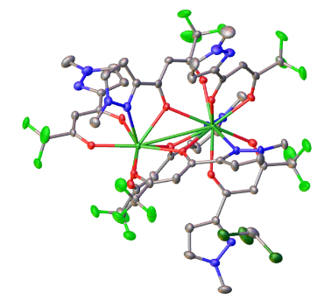
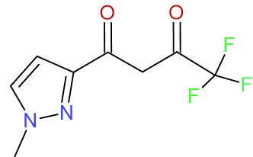
Рис. 1. 4,4,4-трифтор-1-(1-метил-1H-пиразол-3-ил)бутан-1,3-дион | Рис. 2. Структура биядерного комплекса Ln₂L₆
Работа выполнена при финансовой поддержке гранта РНФ №25-13-00399

